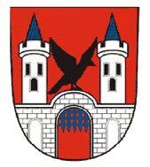 **FATYMSKÉ KULTURNÍ LÉTO**

Srdečně zveme

na

**KONCERT**

**DUCHOVNÍ HUDBY**

**ke cti sv. Patrika**

**úterý 13. 8. 2019 v 19,00**

**P. Jaroslav Konečný, Tomáš Najbrt**



**Musica da chiesa**

*Vstupné dobrovolné*